

*Prolećni semestar, 2019/2020*

*PREDMET: SE2111 Konstruisanje softvera*

***Projektni zadatak***

Ime i prezime: **Jovan Vujović**

Broj indeksa: 3860

Datum izrade: **27.06.2020**

Sadržaj

1. Opis aplikacije 4

1.1 Opis 4

2. Korisnički zahtevi 5

3. Slučajevi korišćenja 6

4. Procesni model 10

5. Struktura podataka 14

5.1. Klasni model 14

5.2. Model baze podataka 15

6. Implementacija 16

6.1. Prikaz aplikacije 16

6.2. Primena alata findBugs 18

6.3. Selenium testiranje 18

7. Zaključak 20

8. Literatura 21

Apstrakt

Cilj ovog projekat je kreriranje web aplikacije koja bi služila kao informacioni sistem male firme koja se bavi velikoprodajom prehrambenih proizvoda. Zadatak ove aplikacije je da pomogne zaposlenima u rokovodjenju firmi i to oko administracije proizvoda, porudžbina, korisnika i kupaca. Sistem se razvija kao web aplikacija kako bi bila dostupna na svim browser-ima i svakom računaru koji ima pristup internetu. Aplikacija pruža prostor za razvoj i dela koji bi se bavio kupcem i omogućio naručivanje preko interneta što bi softver učinilo pravom web aplikacijom.

# Opis aplikacije

## Opis

Naziv ove aplikacije je „Trgovina Vujović“ koja će da prati rad firme i služi kao njen informacioni sistem. Aplikaciju mogu da koriste *administrator* (vlasnik firme) kao i *zaposleni*(radnici u firmi).

Svaki korisnik sistema mora prvo da se uloguje. Sistem iz baze podataka vidi da li je ulogovani korisnik administrator ili zaposleni.

Zaposleni nakon logovanja na sistem ima opcije da između administracije proizvoda i administracije porudžbina. Sistem daje mogućnost dodavanja, brisanja, izmene kao i liste kako proizvoda tako i porudžbina.

Administrator sa druge strane, takođe ima sve mogućnosti kao i zaposleni sa dodatim administracijama korisnika i kupaca. Administrator time može da dodaje nove korisnike na sistem, kako nove administratore tako i nove zaposlene, i da dodaje nove kupce sa kojima firma sarađuje.

Na ovaj način sistem pruža sve potrebne funkcionalnosti za vodjenje informacionog sistema firme.

# Korisnički zahtevi

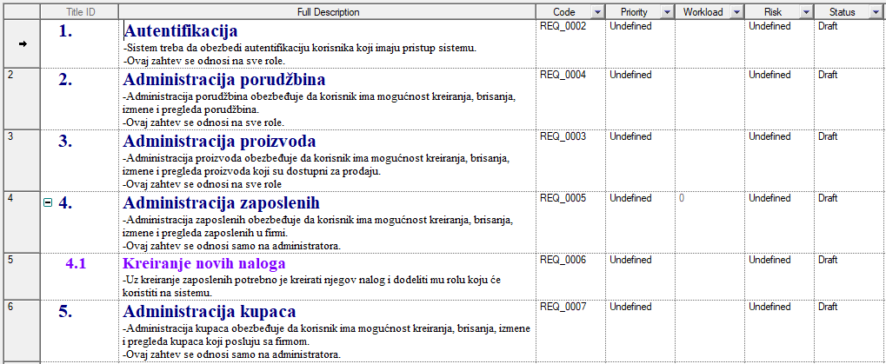

Slika 1. Prikaz funkcionalnih zahteva

# Slučajevi korišćenja

Dijagram slučajeva korišćenja:

# 

|  |  |
| --- | --- |
| **Slučaj korišćenja** | Administracija kupaca |
| **Opis** | Sistem omogućava administratoru da pregleda listu kupaca, obriše i izmeni postojeće kao i da doda nove kupce koji saradjuju sa firmom. |
| **Aktor** | Administrator |
| **Preduslovi** | 1. Administrator je ulogovan na sistem 2. Administrator je odabrao opciju *Kupci* |
| **Normalni tok događaja** | 1. Sistem prikazuje listu postojećih kupaca na sistemu [Alt1] [Alt2] [Alt3] |
| **Alternativni tok** | [Alt1] Administrator klikne na dugme za brisanje kupca   1. Kupac se briše iz baze 2. Administratoru se prikazuje ažurirana tabela sa kupcima   [Alt2] Administrator klikne na dugme za izmenu kupca   1. Sistem prikazuje formu za izmenu podataka 2. Administrator unosi željene izmene 3. Administrator klikne dugme sačuvaj kupca 4. Izmene se čuvaju u bazi 5. Sistem prikazuje ažuriranu tabelu kupaca   [Alt3] Administrator klikne na dugme za dodavanje novog kupca  1. Administratoru se prikazuje forma za unos podataka o kupcu  2. Administrator unosi podatke  3. Administrator klikne na dugme za čuvanje kupca  4. Izmene se čuvaju u bazi  5. Sistem prikazuje ažuriranu tabelu kupaca |
| **Postuslovi** | Administrator ima potpuni uvid u administraciju kupaca |

|  |  |
| --- | --- |
| **Slučaj korišćenja** | Administracija zaposlenih |
| **Opis** | Sistem omogućava administratoru da pregleda listu zaposleni, obriše i izmeni postojeće koji rade u firmi. |
| **Aktor** | Administrator |
| **Preduslovi** | 1. Administrator je ulogovan na sistem   1. Administrator je odabrao opciju *Zaposleni* |
| **Normalni tok događaja** | 1. Sistem prikazuje listu postojećih zaposlenih na sistemu [Alt1] [Alt2] [Alt3] |
| **Alternativni tok** | [Alt1] Administrator klikne na dugme za brisanje zaposlenog   * + - 1. Zaposleni se briše iz baze       2. Administratoru se prikazuje ažurirana tabela zaposlenih   [Alt2] Administrator klikne na dugme za izmenu kupca  Sistem prikazuje formu za izmenu podataka  2. Administrator unosi željene izmene  3. Administrator klikne dugme sačuvaj zaposlenog  4. Izmene se čuvaju u bazi  5. Sistem prikazuje ažuriranu tabelu zaposlenih  [Alt3] Administrator klikne na dugme za dodavanje novog zaposlenog   * + - 1. Pokreće se slučaj korišćenja *Kreiranje naloga* |
| **Postuslovi** | Administrator ima potpuni uvid u zaposlene u firmi |

|  |  |
| --- | --- |
| **Slučaj korišćenja** | Administracija zaposlenih |
| **Opis** | Sistem omogućava administratoru da pregleda listu zaposleni, obriše i izmeni postojeće koji rade u firmi. |
| **Aktor** | Administrator |
| **Preduslovi** | 1. Administrator je ulogovan na sistem   * + - 1. Administrator je odabrao opciju *dodaj Zaposlenog* |
| **Normalni tok događaja** | Sistem prikazuje formu za unos podataka o zaposlenom  Administrator unosi zahtevane podatke, medju kojima su email I password koje će zaposleni koristiti za login na sistemu  Administrator klikne dugme *Sačuvaj Zaposlenog* [Alt1]  Zaposleni se čuva u bazi  Sistem prikazuje ažuriranu listu zaposlenih |
| **Alternativni tok** | [Alt1] Administrator unosi nevalidne podatke   * + - 1. Administrator ima šansu da ponovo unese podatke |
| **Postuslovi** | Administrator je uspešno sačuvao zaposlenog I napravio mu nalog za korišćenje |

|  |  |
| --- | --- |
| **Slučaj korišćenja** | Administracija proizvoda |
| **Opis** | Sistem omogućava učesniku da pregleda listu zaposleni, obriše i izmeni postojeće koji rade u firmi. |
| **Aktor** | Administrator/Zaposleni (Učesnik) |
| **Preduslovi** | 1. Učesnik je ulogovan na sistem   * + - 1. Učesnik je odabrao opciju *proizvodi* |
| **Normalni tok događaja** | 1. Sistem prikazuje listu postojećih proizvoda na sistemu [Alt1] [Alt2] [Alt3] |
| **Alternativni tok** | [Alt1] Učesnik klikne na dugme za brisanje zaposlenog   1. Proizvod se briše iz baze   2. Učesniku use prikazuje ažurirana tabela proizvoda  [Alt2] Administrator klikne na dugme za izmenu proizvoda   1. Sistem prikazuje formu za izmenu podataka   2. Učesnik unosi željene izmene  3. Učesnik klikne dugme *sačuvaj proizvod*  4. Izmene se čuvaju u bazi  5. Sistem prikazuje ažuriranu tabelu proizvoda  [Alt3] Učesnik klikne na dugme za dodavanje novog proizvoda  1. Sistem pirkazuje formu za unos podataka o proizvodu  2. Učesnik unosi zahtevane podatke  3. Učesnik klikne dugme *sačuvaj proizvod*  4. Porudžbina se čuva u bazi  5. Sistem prikazuje ažuriranu listu proizvoda |
| **Postuslovi** | Učesnik ima potpunu kontrolu nad proizvodima na sistemu |

|  |  |
| --- | --- |
| **Slučaj korišćenja** | Administracija porudžbina |
| **Opis** | Sistem omogućava učesniku da pregleda listu zaposleni, obriše i izmeni postojeće koji rade u firmi. |
| **Aktor** | Administrator/Zaposleni (Učesnik) |
| **Preduslovi** | 1. Učesnik je ulogovan na sistem 2. Učesnik je odabrao opciju *porudžbine* |
| **Normalni tok događaja** | 1. Sistem prikazuje listu postojećih porudžbina na sistemu [Alt1] [Alt2] [Alt3] [Alt4] |
| **Alternativni tok** | [Alt1] Učesnik klikne na dugme za brisanje porudžbine   1. Porudžbina se briše iz baze   2. Učesniku use prikazuje ažurirana tabela porudžbina  [Alt2] Administrator klikne na dugme za izmenu porudžbine  1. Sistem prikazuje formu za izmenu podataka  2. Učesnik unosi željene izmene  3. Učesnik klikne dugme *sačuvaj porudžbinu*  4. Izmene se čuvaju u bazi  5. Sistem prikazuje ažuriranu tabelu porudžbina  [Alt3] Učesnik klikne na dugme za dodavanje novog porudžbine   1. Sistem pirkazuje formu za unos podataka o porudžbini 2. Učesnik unosi zahtevane podatke 3. Učesnik klikne dugme *sačuvaj porudžbinu* 4. Porudžbina se čuva u bazi 5. Sistem prikazuje ažuriranu listu porudžbina   [Alt4] Učesnik klikne dugme za dodavanje proizvoda u porudžbinu   1. Sistem prikazuje formu za dodavanje proizvoda u porudžbinu 2. Učesnik bira proizvode i količinu koju dodaje u porudžbinu 3. Učesnik klikom na dugme *sačuvaj* čuva dodate proizvode |
| **Postuslovi** | Učesnik ima potpuni uvid u porudžbine na sistemu |

# Procesni model

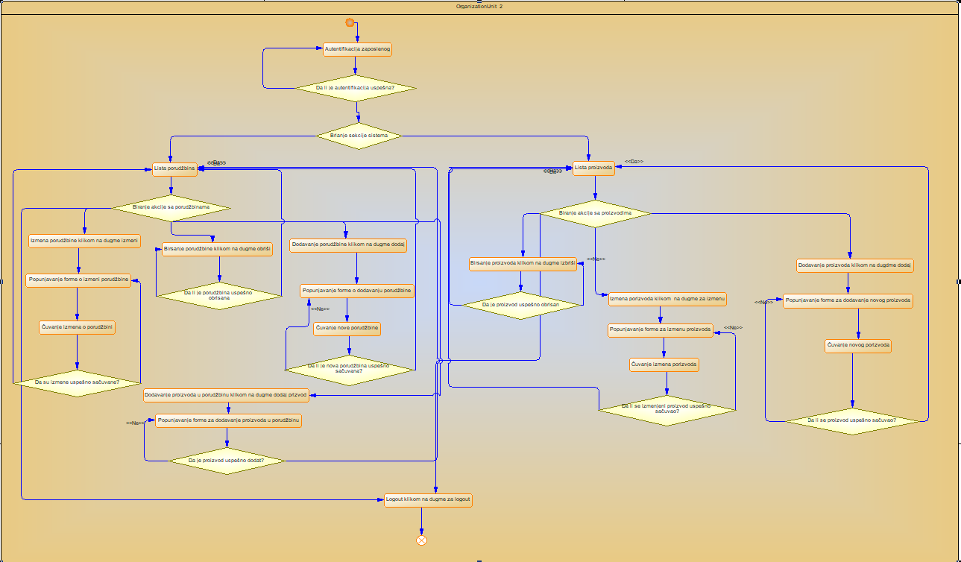

Slika 2. Prikaz procesnog modela zaposlenog

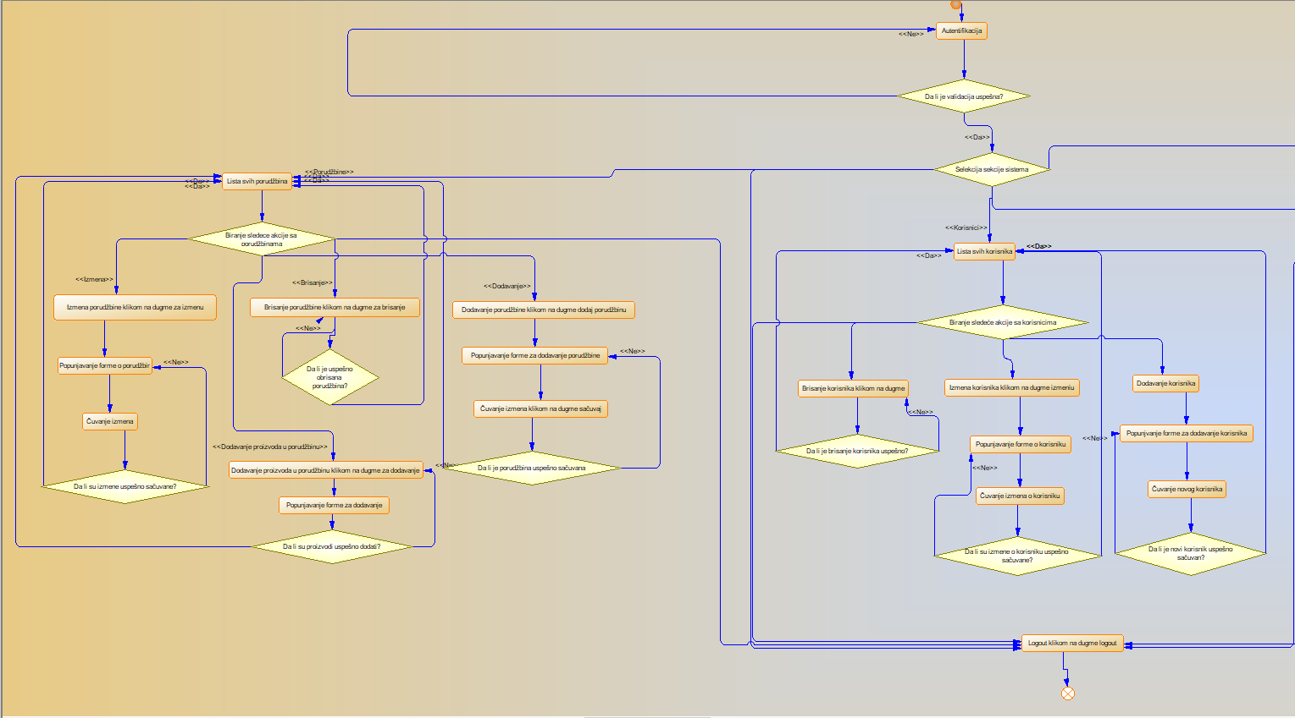

Slika 3. Prikaz prve polovine procesnog modela administratora

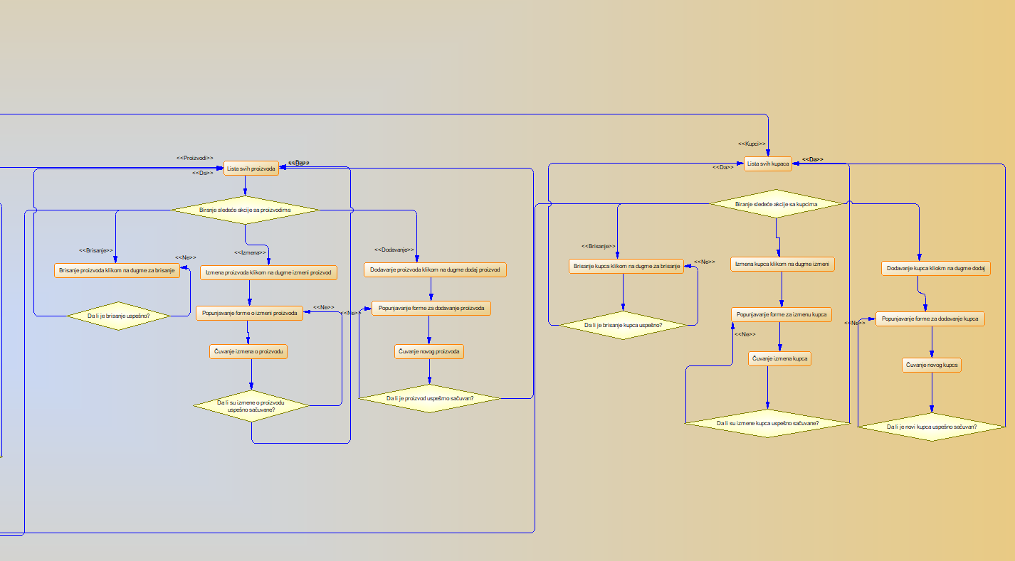

Skika 4. Prikaz druge polovine procesnog modela administratora

Prva stavka oba procesna modela jeste autentifikacija koja će dalje da odredi da li se radi o administratoru ili zaposlenom. Ukoliko je autentifikacija uspešna korisnik može da nastavi sa korišćenjem softvera.

Zaposleni nakon logovanja bira između administracije proizvoda i porudžbina. Ukoliko izabere sekciju *proizvodi* prikazuje mu se lista proizvoda odakle može da:

* doda novi proizvod klikom na dugme *dodaj proizvod*Kada korisnik izabere da doda novi proizvod, dobija formu koju treba da popuni informacijama o proizvodu, nakon popunjavanja forme korisnik klikom na dugme *sačuvaj*  čuva novi proizvod.  
  Ukoliko dodje do greške, korinsik će morati da popuni formu ponovo. Ako nema grešaka, korisniku se vraća tabela ažurirana proizvoda
* obriše postojeći proizvod klikom na dugme za brisanje  
  Kada korisnik obriše proizvod, ukoliko ne dođe do greške, vraća mu se lista ažuriranih proizvoda
* izmeni postojeći proizvod klikom na duge za izmenu  
   Kada korisnik izabere da izmeni proizvod, dobija formu koju treba da popuni informacijama o proizvodu, nakon popunjavanja forme korisnik klikom na dugme *sačuvaj*  čuva izmenjeni proizvod.  
  Ukoliko dodje do greške, korinsik će morati da popuni formu ponovo. Ako nema grešaka, korisniku se vraća tabela ažurirana proizvoda

U drugom slučaju može da izabere sekciju *porudžbine* odakle može da:

* obriše postojeću porudžbinu klikom na dugme za brisanje  
  Kada korisnik obriše porudžbinu, ukoliko ne dođe do greške, vraća mu se lista ažuriranih porudžbina
* izmeni postojeću porudžbinu klikom na duge za izmenu  
   Kada korisnik izabere da izmeni porudžbinu, dobija formu koju treba da popuni informacijama o porudžbini, nakon popunjavanja forme korisnik klikom na dugme *sačuvaj*  čuva izmenjeni porudžbinu.  
  Ukoliko dodje do greške, korinsik će morati da popuni formu ponovo. Ako nema grešaka, korisniku se vraća tabela ažurirana porudžbina.
* doda novu porudžbinu klikom na dugme *dodaj porudžbinu*Kada korisnik izabere da doda novi proizvod, dobija formu koju treba da popuni informacijama o porudžbini, nakon popunjavanja forme korisnik klikom na dugme *sačuvaj*  čuva novu porudžbinu.  
  Ukoliko dodje do greške, korinsik će morati da popuni formu ponovo. Ako nema grešaka, korisniku se vraća ažuriranu tabelu porudžbina
* doda proizvod u porudžbinu klikom na dugme za dodavanje proizvoda  
  Korisniku se prikazuje forma koju treba da popuni i klikom na dugme za dodavanje, korisnik dodaje proizvod u porudžbinu

Što se tiče administratora, on ima iste mogućnosti kao i zaposleni koje su prethodno opisane, ali može da izabere sekciju *korisnici*  gde može da:

* doda novog korisnika klikom na dugme *dodaj korisnika*Kada korisnik izabere da doda novog korisnika, dobija formu koju treba da popuni informacijama o korisniku, nakon popunjavanja forme korisnik klikom na dugme *sačuvaj*  čuva novog korisnika.  
  Ukoliko dodje do greške, korinsik će morati da popuni formu ponovo. Ako nema grešaka, korisniku se vraća ažurirana tabela korisnika
* obriše postojećeg korisnika klikom na dugme za brisanje  
  Kada korisnik obriše korisnika, ukoliko ne dođe do greške, vraća mu se lista ažuriranih korisnika
* izmeni postojećeg korisnika klikom na duge za izmenu  
   Kada korisnik izabere da izmeni korisnika, dobija formu koju treba da popuni informacijama o korisniku, nakon popunjavanja forme korisnik klikom na dugme *sačuvaj*  čuva izmenjenog korisnika.  
  Ukoliko dodje do greške, korinsik će morati da popuni formu ponovo. Ako nema grešaka, korisniku se vraća ažurirana tabela korisnika

Administratoru je takođe pružena funkcionalnost administracije kupaca gde on može da:

* doda novog kupca klikom na dugme *dodaj kupca*Kada korisnik izabere da doda novog kupca, dobija formu koju treba da popuni informacijama o kupcu, nakon popunjavanja forme korisnik klikom na dugme *sačuvaj*  čuva novog kupca.  
  Ukoliko dodje do greške, korinsik će morati da popuni formu ponovo. Ako nema grešaka, korisniku se vraća ažurirana tabela kupaca
* obriše postojećeg kupca klikom na dugme za brisanje  
  Kada korisnik obriše korisnika, ukoliko ne dođe do greške, vraća mu se lista ažuriranih kupaca
* izmeni postojećeg kupca klikom na duge za izmenu  
   Kada korisnik izabere da izmeni kupca, dobija formu koju treba da popuni informacijama o kupcu, nakon popunjavanja forme korisnik klikom na dugme *sačuvaj*  čuva izmenjenog kupca.  
  Ukoliko dodje do greške, korinsik će morati da popuni formu ponovo. Ako nema grešaka, korisniku se vraća ažurirana tabela kupaca

# Struktura podataka

## Klasni model

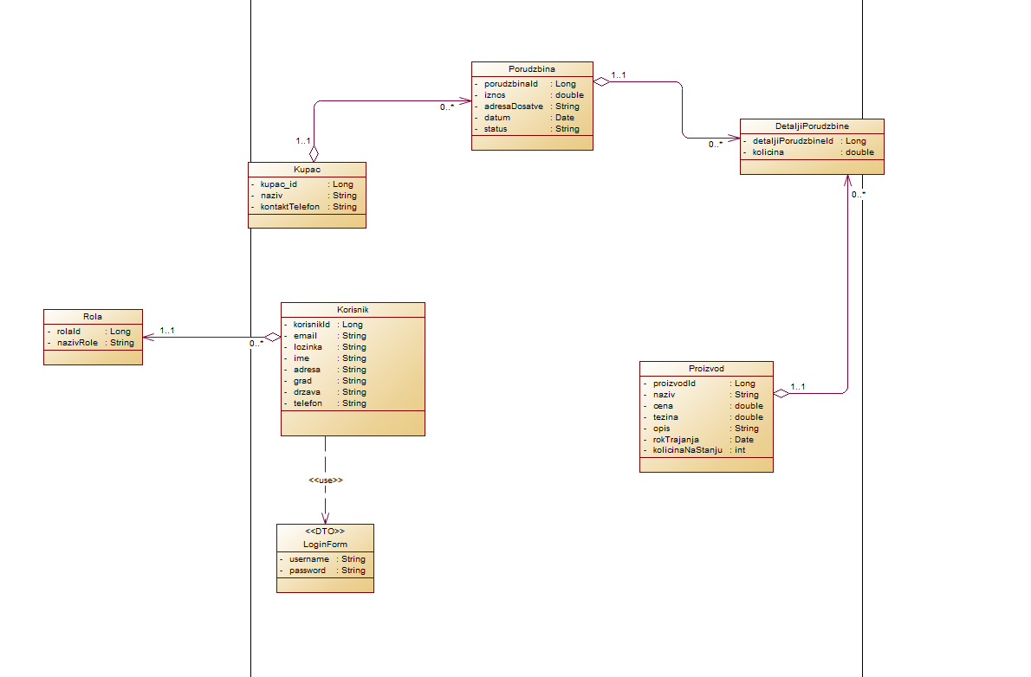

Slika 5. klasni model

## Model baze podataka

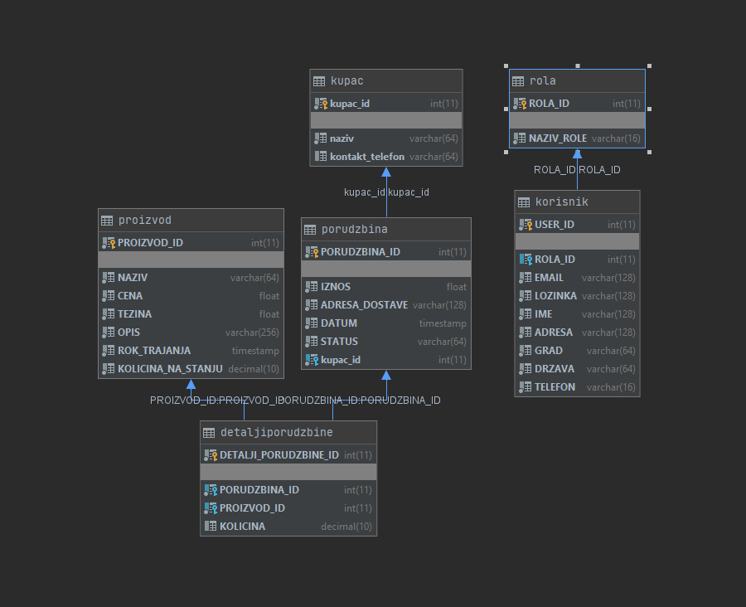

Slika 6. model baze podataka

# Implementacija

## Prikaz aplikacije

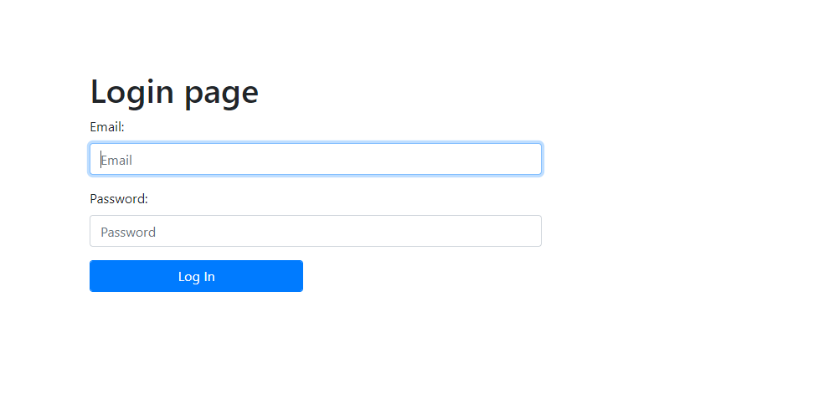

Slika 7. login stranica

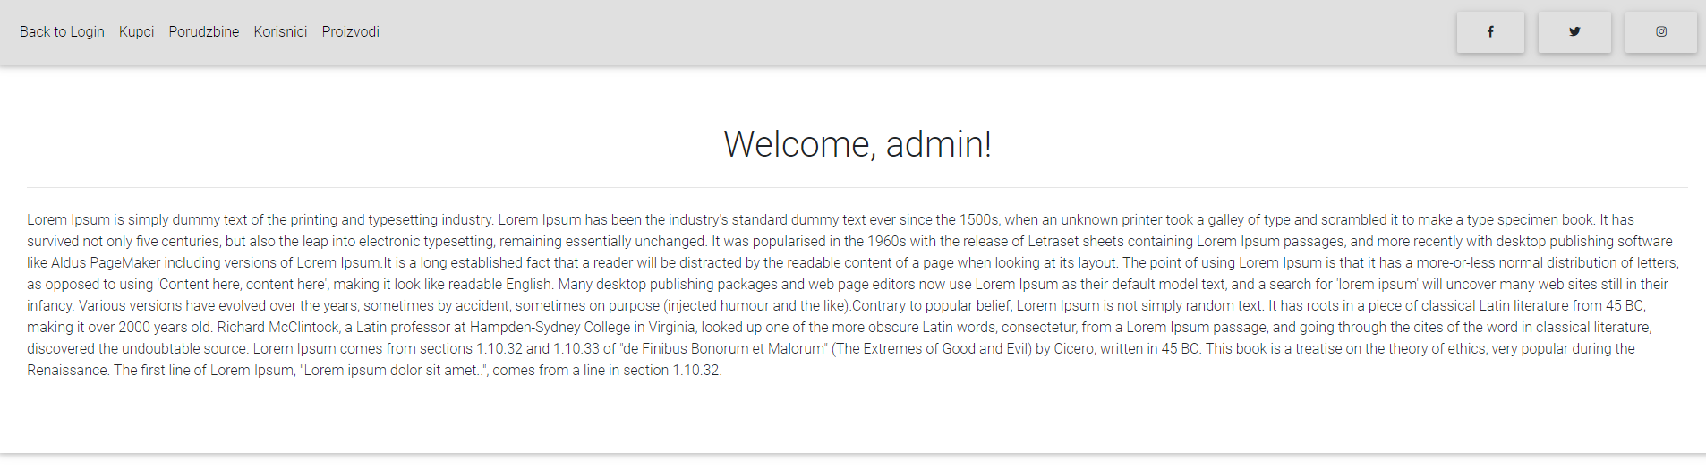

Slika 8. welcome strana administratora

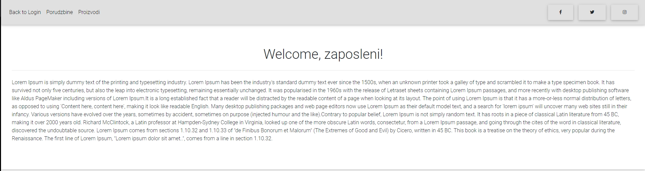

Slika 9. welcome strana zaposlenog

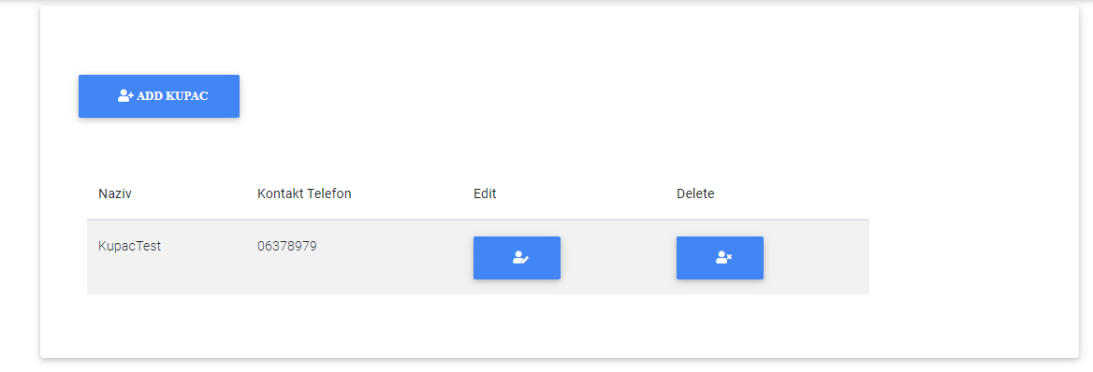

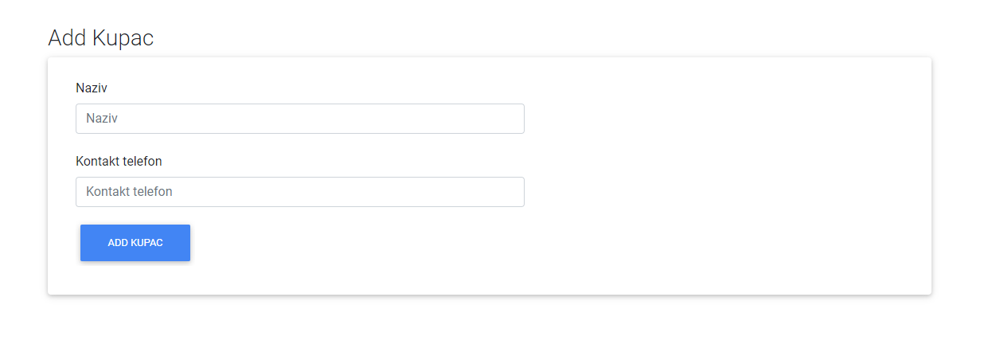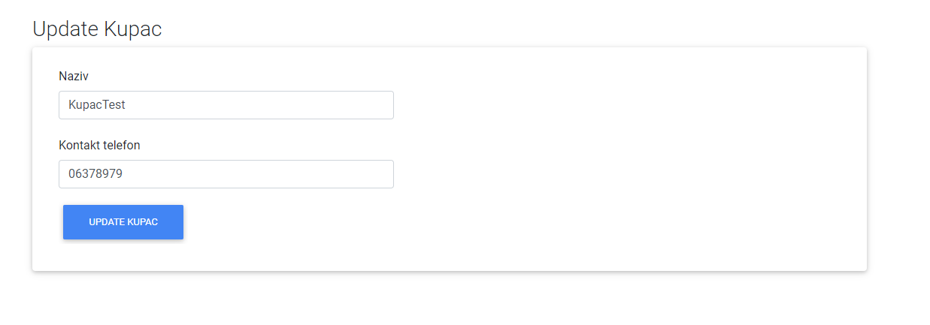

Slika 10, 11, 12. sekcija kupci

## Primena alata findBugs

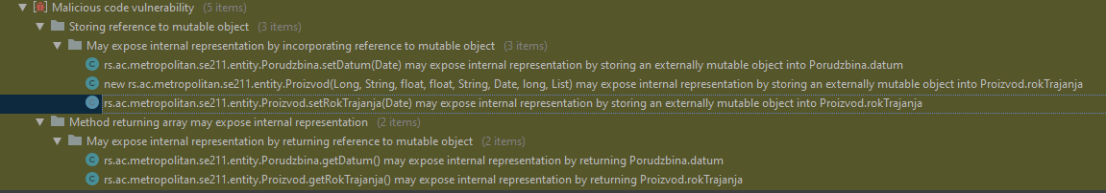

Slika 13. Bugovi pronađeni uz pomoć alata

Svih 5 bugova koji su pronadjeni su vezani za getere, setere i constructore koji sadrže Date tip podataka.

Prioritet bugova je:



Slika 14. Prioritet bugova

Razlog prijavljivanja bugova je sledeći:

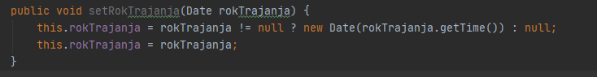

Slika 15. seter u kome se nalazi jedan od bugova

Bugovi se javljaju ako se u seteru koristi donja linija setovanja roka trajanja. Ukoliko koristimu liniju iznad, neće se smatrati kao bug. Razlog je što može doći do lošeg unosa datuma i do menjanja tipa podataka.

## Selenium testiranje

Selenium je omogućio lakši razvoj softvera kada su u pitanju promene u softveru. Selenium funkcioniše tako što nam daje mogućnost da snimimo test koji želimo da se izvrši I možemo da ga pokrenemo kad god želimo. Kada dođe do promene, uz test ćemo lakše utvrditi da li je promena ispravna ili ne. Selenium takođe daje mogućnost generisanja junit testa onoga što smo testirali.

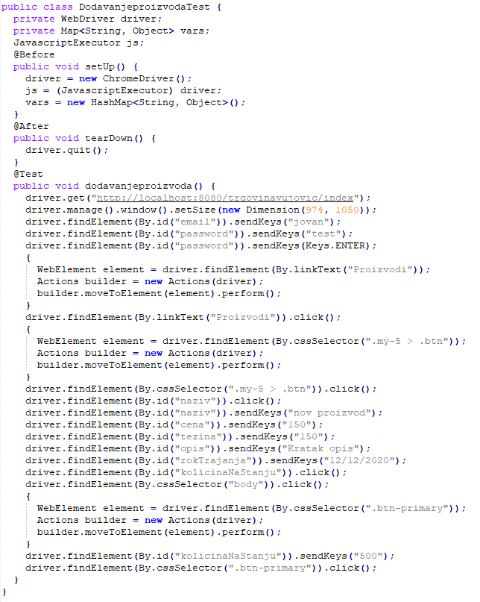

Slika 16. Generisan test iz *Selenium* alata

# Zaključak

Za razvoj ovog sistema potrebno je primeniti znanje stečeno na ovom predmetu, znanje Java programiranja kao i dodatno istraživanje Javine biblioteke Thymeleaf koja nije izučavana. Projekat prolazi kroz sve faze razvoja jednog softverskog sistema.

Radeći na projektu sam utvrdio prethodno stečeno znanje iz predmeta SE201 i naučio dosta novih alata koji mogu da pomognu razvoju softvera, kao i tehnologiju koju nisam radio do sad.

Projektu je ostavljen prostor za napredak, razvijanja dela za kupca koji bi mogao sam da naručuje preko aplikacije, razvijanje takvog softvera uz pomoć servisno-orijentisane arhitekture gde će biti odvojeni backend i frontend.

# Literatura

* Official thymeleaf documenatiton at <https://www.thymeleaf.org/documentation.html>
* Materijali za predavanja i vežbe iz predmeta SE211 – Konstruisanje softvera